Cách tìm và sử dụng ảnh miễn phí, không lo vi phạm bản quyền bằng Google Image và Bing
Bing và Google Image cung cấp nhiều bộ lọc giúp người dùng thu hẹp phạm vi tìm kiếm, trong đó có bộ lọc ảnh miễn phí. Nhờ vậy, bạn có thể dễ dàng tìm ảnh miễn phí và sử dụng nó trên web hay blog của mình, không lo vi phạm bản quyền.
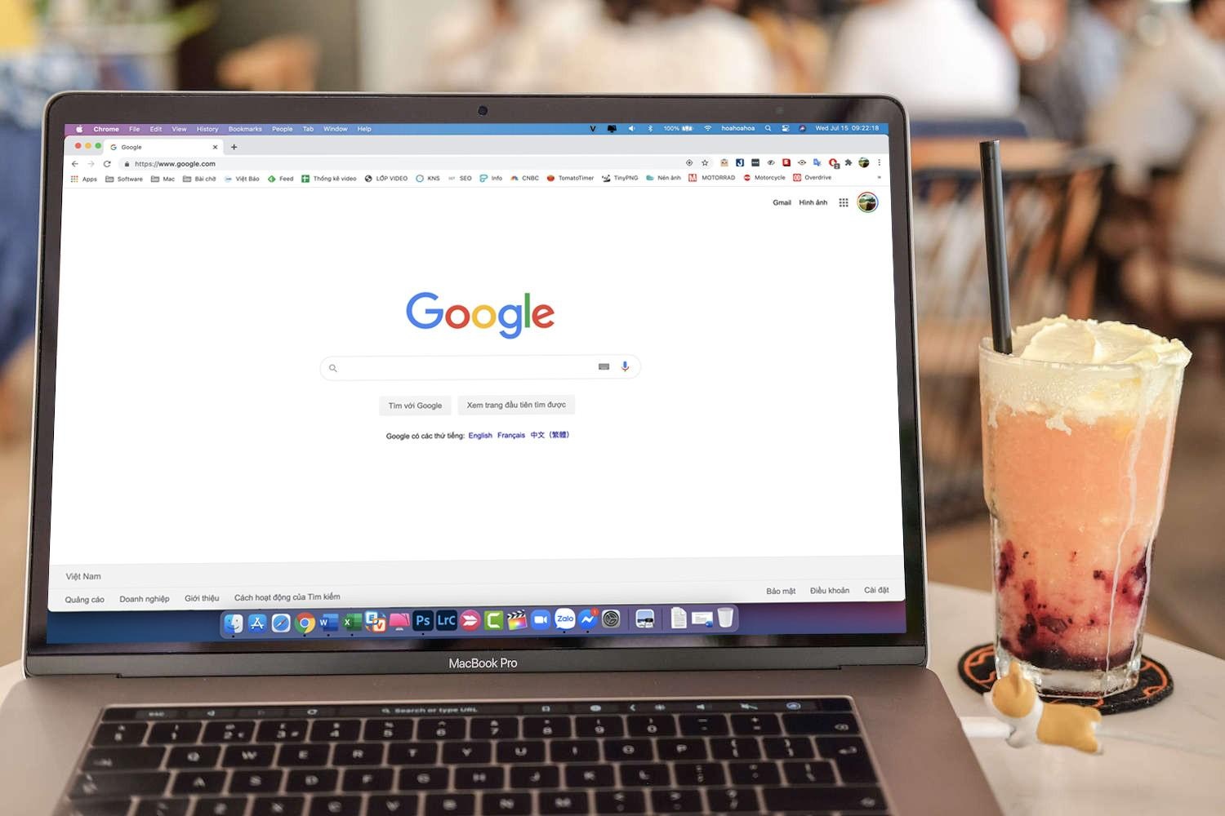
Bạn là người viết blog (blogger)? Bạn muốn bài viết đăng trên web/blog trở nên nổi bật và thu hút hơn? Khi đó, bạn cần truy cập Bing hay Google Image và gõ từ khóa liên quan, sau đó tìm và tải ảnh đẹp, cũng như phù hợp nhất về sử dụng.
Tuy nhiên vấn đề là, bạn có thể đã tải và sử dụng một tấm ảnh có bản quyền và nếu bạn chưa được ủy quyền sử dụng nó từ người nắm giữ bản quyền, bạn có thể bị kiện và phải trả rất nhiều tiền bản quyền tùy vào nơi bạn sử dụng, thời gian bạn sử dụng hình ảnh.
Getty Images, dịch vụ cung cấp hình ảnh trực tuyến lớn nhất thế giới, là một ví dụ. Các trang tin lớn như CNN, ABC News, Yahoo, v.v. thường sử dụng hình ảnh của Getty Images trên các ấn phẩm trực tuyến và báo giấy. Những hãng tin này phải trả rất nhiều tiền cho các thỏa thuận bản quyền với Getty Images để sử dụng lại các bức ảnh được chụp bởi các nhiếp ảnh gia của Getty Images.
Gần đây, Getty Images đã cho người dùng chèn hình ảnh của hãng vào web/blog miễn phí, không kèm logo. Đổi lại, hãng sẽ hiển thị quảng cáo trên các hình ảnh đó.
iStock cũng là dịch vụ cung cấp ảnh trực tuyến tương tự như Getty Images. Nếu muốn sử dụng hình ảnh, vectơ, hay video của dịch vụ này, bạn cần trả phí bản quyền hàng tháng.
Tóm lại, hình ảnh trên Internet có thể miễn phí, có thể có phí. Nếu nó miễn phí, bạn có thể thoải mái sử dụng. Tuy nhiên, nếu muốn sử dụng hình ảnh có phí, bạn cần nắm rõ các quy tắc bản quyền để tránh vi phạm dẫn đến bị kiện.
Trường hợp bạn chỉ muốn tìm và sử dụng ảnh miễn phí, bạn có thể sử dụng Bing và Google Image. Các bộ máy tìm kiếm này cung cấp nhiều bộ lọc giúp người dùng thu hẹp phạm vi tìm kiếm, trong đó có bộ lọc ảnh miễn phí. Nhờ vậy, bạn có thể dễ dàng tìm ảnh miễn phí và sử dụng nó trên web/blog, không lo vi phạm bản quyền.
Cách tìm ảnh miễn phí bằng Bing Image Search
Để tìm ảnh miễn phí bằng Bing, bạn cần truy cập vào Bing Image Search và gõ từ khóa tìm kiếm. Khi kết quả xuất hiện, bạn bấm nút Filters (Bộ lọc), sau đó chọn License (Giấy phép), rồi chọn Free to share and use (Thoải mái chia sẻ và sử dụng).
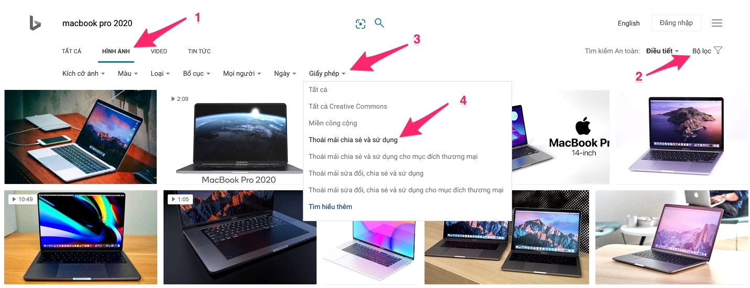
Ngay lập tức, Bing sẽ hiển thị cho bạn tất cả những hình ảnh miễn phí và bạn có thể thoải mái sử dụng những ảnh này, không lo dính bản quyền.
Cách tìm ảnh miễn phí bằng Google Image
Cách tìm ảnh miễn phí bằng Google Image cũng tương tự như Bing Image.
Truy cập Google Image Search và gõ từ khóa tìm kiếm, sau đó bấm nút Settings (Cài đặt) ở phía trên góc phải, rồi chọn Advanced Search (Tìm kiếm nâng cao).
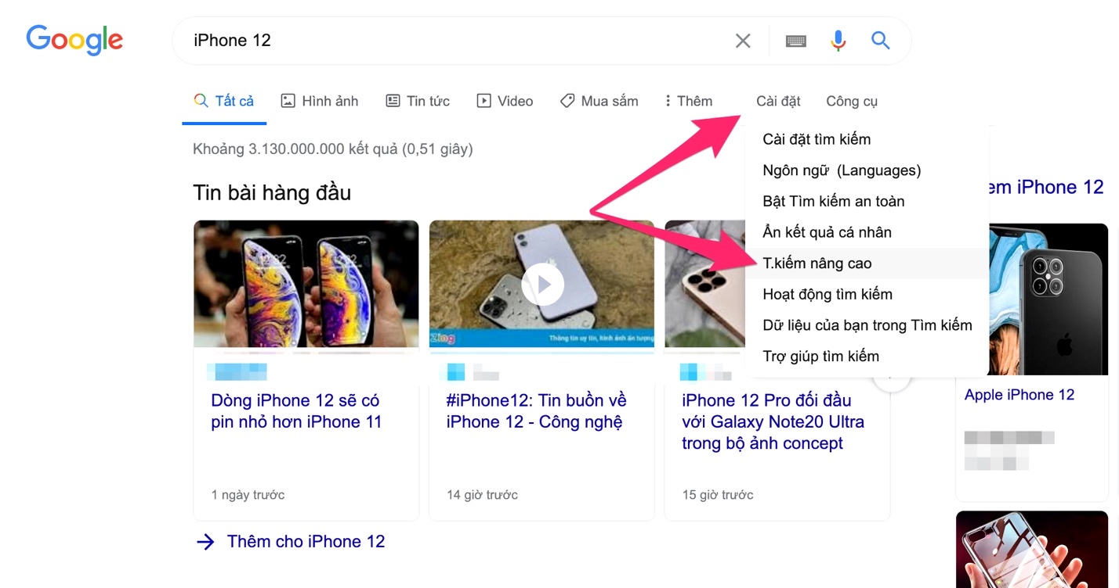
Ở trang hiện ra, bạn di chuyển xuống dưới đến phàn usage rights (quyền sử dụng). Bạn bấm lên trình đơn xổ xuống và chọn free to use or share, even commercially (được phép sử dụng và chia sẻ, kể cả thương mại). Cuối cùng, bạn bấm nút Advanced search (Tìm kiếm nâng cao) và bạn sẽ thấy tất cả ảnh miễn phí mình có thể sử dụng, không lo vi phạm bản quyền.
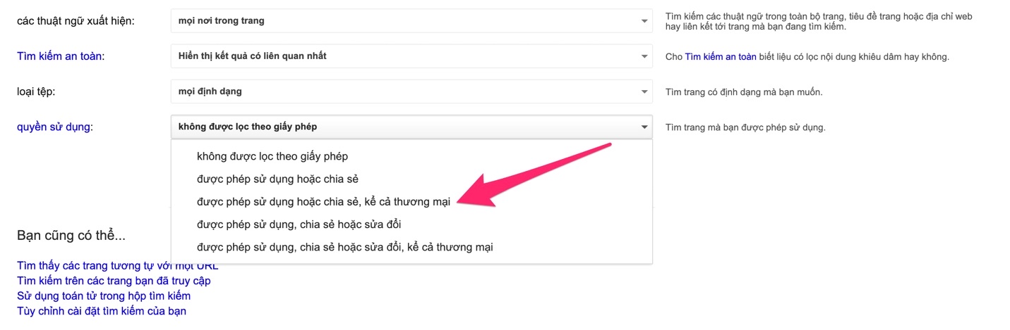
Ca Tiếu
https://www.groovypost.com/howto/use-google-bing-image-search-free-blog-images/

